
课程设计报告

课程名称： 储能优化规划与运行课程设计
班级名称： 储能231
学生姓名： 金易南
学生学号： 206231311
任课教师： 吴涵、吉用丽

报告成绩： 评阅教师签字：
年 月 日

电力工程学院、沈国荣学院

《储能优化规划与运行》课程设计
第一阶段报告：配电网时序潮流诊断与储能日前调度
项目 | 内容
学号 | 206231311
姓名拼音 | jinyinan
配电网算例 | 农村配电网 case_nongcun（49 节点，12.66 kV / 100 MVA）
学号末两位 XY | 11（X = 1，Y = 1）
个人负荷缩放系数 α | 1.022
任务三调度模型 | 模型 A（最大化新能源消纳，网损权重 10⁻²）
设备接入 / 候选节点 | {4, 9, 14}
完成日期 | 2026-10-26

1 课程设计概述
1.1 设计任务
本报告对应课程设计第一阶段（第一周），完成三项递进任务。任务一在不接入储能的情况下，对个人分配的配电网算例做 24 小时基态时序交流潮流计算，给出节点电压与全天电能损耗，并诊断薄弱节点；任务二在给定额定容量与分时电价下，求解单节点储能的日前充放电计划，比较含与不含充放电互斥约束两种模型；任务三在计及支路潮流和节点电压约束的前提下，求解含充放电互斥约束的配电网储能日前调度混合整数二阶锥规划（MISOCP）。
三项任务层层递进：任务一给出"不改网络"时的运行基线，说明配电网存在什么问题；任务二剥离网络约束，只考察储能在分时电价下的经济价值；任务三把两者结合，考察储能在网络约束下如何既消纳新能源、又支撑电压。
1.2 个人参数与算例
按课程"一人一题"规则，学号末两位 XY 决定负荷缩放系数、配电网算例、调度模型与候选节点。本人学号 206231311，末两位为 11，故 X = 1、Y = 1，对应：负荷系数 α = 1 + 0.002×11 = 1.022，全网各节点有功、无功基准负荷统一乘以 α；算例为农村配电网 case_nongcun；调度模型为模型 A，设备接入与候选节点为 {4, 9, 14}。
算例基准容量 100 MVA、基准电压 12.66 kV，共 49 个节点、48 条支路，为单电源辐射状网络。24 小时负荷、光伏标幺曲线与江苏省工商业分时电价取自教学资源库 profiles_24h.mat。分时电价分三档：低谷 0.3180 元/kWh（00:00—08:00，8 小时）、平段 0.6715 元/kWh（08:00—14:00、17:00—18:00、22:00—24:00，共 9 小时）、高峰 1.1248 元/kWh（14:00—17:00、18:00—22:00，共 7 小时）。
1.3 软件环境
计算平台为 MATLAB R2025a（Optimization Toolbox 提供 linprog / intlinprog / coneprog），交流潮流使用 MATPOWER 8.1 的 runpf，优化建模使用 YALMIP。任务三的 MISOCP 用 MOSEK 11.2（MOSEK ApS，个人学术许可证，有效期至 2027 年 10 月）求解。为避免单一求解器可能带来的实现偏差，另用 MATLAB 内置的 coneprog 实现了一条"凸松弛 + 整数回填"的独立求解路径（见 2.5 节），两条路径的结果互相印证，网损与购电费用相差均小于 0.1%。
2 数学模型与求解方法
2.1 任务一：24 小时时序交流潮流
对每个时段 t，按负荷曲线与光伏曲线重新构造节点注入功率，再调用 MATPOWER 的牛顿—拉夫逊交流潮流求解器：
P(i,t) = α · P0(i) · p_load(t) − P_pv(i,t)， Q(i,t) = α · Q0(i) · p_load(t)
其中 P_pv(i,t) = P_peak · p_pv(t)，仅加在节点 4、9、14 上（每节点 0.8 MW）。全网全天电能损耗为：
E_loss = Σ(t=1…24) P_loss,t · Δt， Δt = 1 h
2.2 任务二：单节点储能分时电价套利
单节点独立储能电站不计网络约束。以最大化日套利收益为目标，目标函数与约束为：
max R = Σ(t=1…T) c(t) · [ P_dis(t) − P_ch(t) ] · Δt
SoC(t) = SoC(t−1) + η_ch·P_ch(t)·Δt / E_rated − P_dis(t)·Δt / (η_dis·E_rated)
0 ≤ P_ch(t) ≤ u(t)·P_rated， 0 ≤ P_dis(t) ≤ (1 − u(t))·P_rated， u(t) ∈ {0, 1}
当把 u(t) 取为 0-1 变量时是 MILP（intlinprog），当 u(t) 松弛为 [0,1] 连续变量时是 LP（linprog）。两种模型采用完全相同的容量与效率参数：P_rated = 2 MW，E_rated = 2 MWh，η_ch = 0.90，η_dis = 0.95，SoC ∈ [0.10, 1.00]，初末 SoC 均为 0.50。
2.3 任务三：DistFlow 支路潮流与二阶锥松弛
辐射状配电网采用支路潮流（DistFlow）模型。记 U(i,t) = V(i,t)²、L(ij,t) = I(ij,t)²，对每条支路 i→j 与每个时段 t：
P(ij,t) − r_ij·L(ij,t) − Σ P(jk,t) = P_load(j,t) − P_pv(j,t) + P_ch(j,t) − P_dis(j,t)
Q(ij,t) − x_ij·L(ij,t) − Σ Q(jk,t) = Q_load(j,t)
U(j,t) = U(i,t) − 2·[ r_ij·P(ij,t) + x_ij·Q(ij,t) ] + (r_ij² + x_ij²)·L(ij,t)
式中的电流平方项使约束非凸，采用旋转二阶锥松弛：
‖ ( 2·P(ij,t), 2·Q(ij,t), L(ij,t) − U(i,t) ) ‖₂ ≤ L(ij,t) + U(i,t)
节点电压约束 (0.95)² ≤ U ≤ (1.05)²，平衡节点 U(1,t) = 1。储能模型与任务二相同，但额定容量改为每节点 1.5 MW / 3 MWh，SoC ∈ [0.20, 0.80]，终端 SoC 回到初值 0.50；光伏每节点装机 1.2 MW 且允许弃光：0 ≤ P_pv(j,t) ≤ P_pv,max(j,t)。
2.4 模型 A 的目标函数
按学号十位 X = 1 分配为模型 A，即最大化新能源消纳，并附加很小的网损正则项以保证二阶锥松弛紧致：
min Σ(t)Σ(j) [ P_pv,max(j,t) − P_pv(j,t) ]·Δt + 1e−2 · Σ(t)Σ(ij) r_ij·L(ij,t)·Δt
正则项权重取 10⁻²，使"多消纳 1 MWh 光伏"始终优于"少损耗 1 MWh 电量"，因此不会为了降损而故意弃光；同时该项为正，可抑制松弛解中 L 虚高（即电压虚降）的退化现象。
2.5 求解方法说明
任务三用 YALMIP 建模（binvar 表达充放电互斥）、MOSEK 求解。0-1 变量共 3×24 = 72 个，MOSEK 采用分支定界加割平面，累计分支 17667 次，约 4 分钟收敛到相对间隙 9.87×10⁻⁵ %，报告 INTEGER_OPTIMAL。
为避免"黑箱求解器"带来的不确定性，另用 MATLAB 内置 coneprog 实现了一条独立的交叉验证路径：把互斥变量 u(i,t) 松弛到 [0,1] 后，模型退化为标准二阶锥规划，coneprog 直接给出严格下界；再由松弛解的 P_ch、P_dis 反推 0/1 状态（u = 1 当且仅当 P_ch ≥ P_dis），把 u 固定后重新求解，得到满足互斥约束的整数可行解。两条路径的最优解网损相差 0.05%、购电费用相差 0.05%，说明模型实现与求解结果都是可靠的。
3 任务一：24 小时基态时序潮流诊断
3.1 计算条件
不接入储能；节点 4、9、14 各接入 0.8 MW 光伏，出力随 p_pv(t) 变化；全网负荷乘以 α = 1.022。为便于对比，同时计算"无光伏"基态。
3.2 计算结果
表 3-1 任务一基态时序潮流计算结果
指标 | 数值
最低电压 | 0.95571 p.u.（节点 14，第 19 时段）
最高电压 | 1.05153 p.u.（节点 14，第 13 时段）
含光伏全天电能损耗 | 1.0174 MWh
无光伏全天电能损耗 | 0.9656 MWh
全天负荷电量 | 65.09 MWh
光伏发电量 | 16.82 MWh
线损率 | 1.56 %
电压最低的 5 个节点 | 14, 13, 12, 11, 20
低于 0.95 p.u. 的时段数 | 0
高于 1.05 p.u. 的时段数 | 2

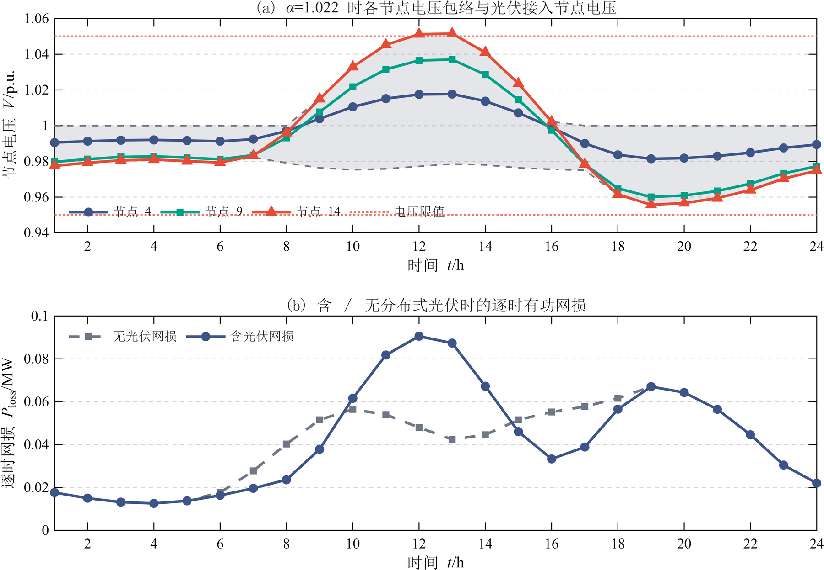
图 3-1 α = 1.022 时各节点电压包络与含/无光伏逐时网损
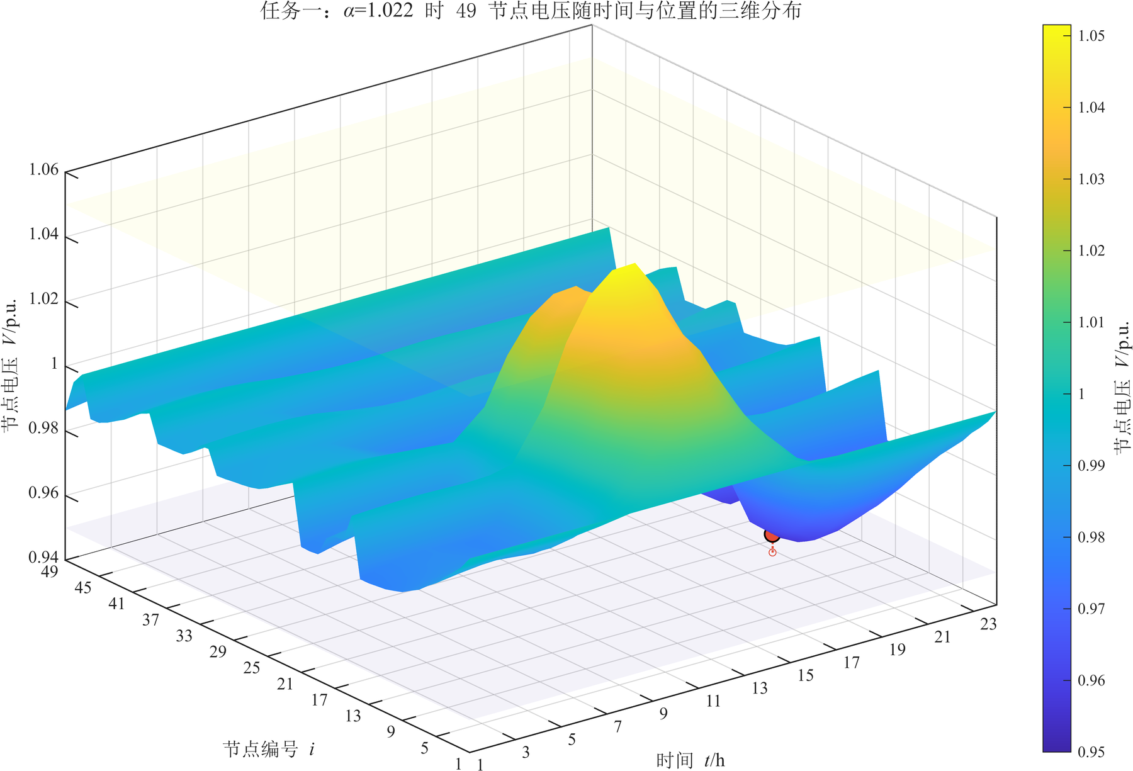
图 3-2 α = 1.022 时 49 节点电压随时间与位置的三维分布
3.3 结果分析
（1）电压呈"午间抬升、晚峰跌落"的双向特征。第 13 时段光伏满发，节点 14 电压升至 1.0515 p.u.，已超过 1.05 p.u. 上限；夜间第 19 时段负荷达全天峰值，同一点电压跌至 0.9557 p.u.。节点 14 位于馈线末端（1—2—…—14 的长链），其电压受线路压降影响最敏感，是全网最薄弱节点；
节点 13、12、11、20 依次次之，构成同一条长馈线上的薄弱节点集合。
（2）光伏接入反而使全天网损上升。含光伏时全天网损 1.0174 MWh，比无光伏的 0.9656 MWh 高出 5.36%。原因是农村配电网负荷小而供电半径长，正午光伏出力远大于本地负荷，功率经长线路倒送，支路电流增大，铜损随之上升；这也说明"就地消纳 + 就地平衡"是这类网络的关键。
（3）由此可引出储能的作用：在午间大功率充电，把本要倒送的光伏就地"吸走"，既抑制过电压、又降低线路电流；在晚峰放电，支撑末端电压。这正是任务三要优化的调度问题。
（4）本任务中节点 14 午间过电压、晚峰低电压均超出允许范围，说明仅靠光伏接入而不配置调节手段时，该农村配电网无法同时满足两种极端工况的电压要求。
3.4 思考题：负荷倍率提高到 1.10 的影响
对应 interactive01 的课堂练习：把附加负荷倍率由 1.00 调整到 1.10（即 α 由 1.022 变为 1.124），先判断最低电压与全天电能损耗如何变化，再计算验证并解释原因。
表 3-2 负荷倍率 1.00 与 1.10 的对比
负荷倍率 | α | 最低电压/p.u. | 节点 | 时段 | 最高电压/p.u. | 日损耗/MWh
1.00 | 1.0220 | 0.95571 | 14 | 19 | 1.05153 | 1.0174
1.10 | 1.1242 | 0.95105 | 14 | 19 | 1.04845 | 1.1477

计算结果：最低电压由 0.95571 降到 0.95105 p.u.，下降 0.00466 p.u.（0.49%）；全天电能损耗由 1.0174 增至 1.1477 MWh，上升 12.81%。最低电压出现的节点与时段不变，仍是末端节点 14 的晚峰第 19 时段。
原因分析：负荷提高 10% 后，各支路电流同步增大，沿线电压降落 ΔV ≈ (rP+xQ)/V 与负荷近似成正比，因此末端电压进一步下探；而支路损耗与电流的平方成正比，理论上应上升约 21%，实测上升 12.8%，低于理论值，原因是光伏大发时段的倒送功率抵消了一部分负荷增长，使这些时段电流增幅小于 10%。
附带现象：最高电压由 1.05153 降到 1.04845 p.u.，反而改善了午间过电压。这说明负荷增长对电压的作用是"双向"的——压低谷时电压、缓解峰时过电压，但净效果仍是低电压问题恶化。
4 任务二：单节点储能分时电价套利
4.1 计算结果
MILP（含充放电互斥）最优日收益为 1553.59 元；LP（不含互斥）最优日收益为 1553.59 元，两者相差 0.00 元。最优充放电计划见表 4-1。
表 4-1 2 MW / 2 MWh 储能日前套利最优计划
时段 | 电价/(元·kWh⁻¹) | 充电/MW | 放电/MW | SoC
1 | 0.3180 | 0.000 | 0.000 | 0.500
2 | 0.3180 | 1.111 | 0.000 | 1.000
3 | 0.3180 | 0.000 | 0.000 | 1.000
4 | 0.3180 | 0.000 | 0.000 | 1.000
5 | 0.3180 | 0.000 | 0.000 | 1.000
6 | 0.3180 | 0.000 | 0.000 | 1.000
7 | 0.3180 | 0.000 | 0.000 | 1.000
8 | 0.3180 | 0.000 | 0.000 | 1.000
9 | 0.6715 | 0.000 | 0.000 | 1.000
10 | 0.6715 | 0.000 | 0.000 | 1.000
11 | 0.6715 | 0.000 | 0.000 | 1.000
12 | 0.6715 | 0.000 | 0.000 | 1.000
13 | 0.6715 | 0.000 | 0.000 | 1.000
14 | 0.6715 | 0.000 | 0.000 | 1.000
15 | 1.1248 | 0.000 | 1.710 | 0.100
16 | 1.1248 | 0.000 | 0.000 | 0.100
17 | 1.1248 | 0.000 | 0.000 | 0.100
18 | 0.6715 | 2.000 | 0.000 | 1.000
19 | 1.1248 | 0.000 | 0.000 | 1.000
20 | 1.1248 | 0.000 | 1.710 | 0.100
21 | 1.1248 | 0.000 | 0.000 | 0.100
22 | 1.1248 | 0.000 | 0.000 | 0.100
23 | 0.6715 | 0.889 | 0.000 | 0.500
24 | 0.6715 | 0.000 | 0.000 | 0.500

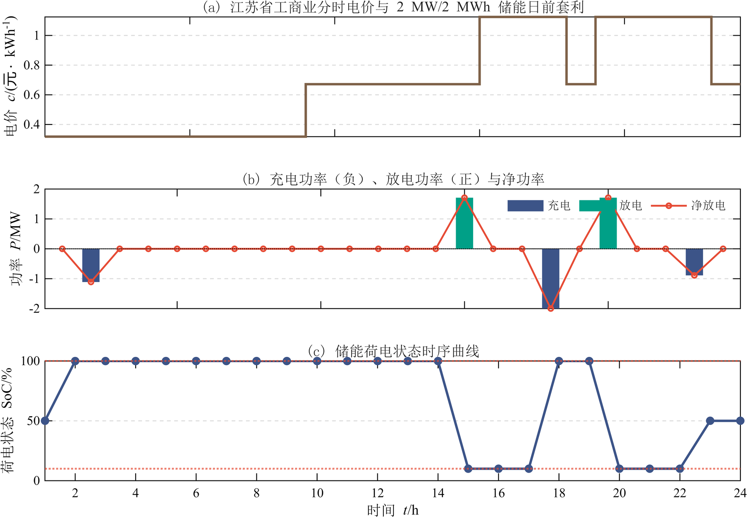
图 4-1 分时电价、储能充放电功率与荷电状态
4.2 互斥约束的影响分析
LP 与 MILP 的最优值和最优计划完全一致，原因是充放电效率 η_ch·η_dis = 0.90×0.95 = 0.855 < 1：同一时段同时充放电必然带来净能量损失，而目标函数正是按关口净功率结算的电费，因此同时充放电在最优解中天然不会出现，充放电互斥约束在单节点场景下不紧（不构成有效约束）。LP 解中同时充放电最大功率为 0.000e+00 MW，也验证了这一点。
但这并不说明互斥约束无意义：在任务三中，储能的充放电功率同时出现在网络功率平衡方程里，效率损耗并不直接计入网络潮流，松弛后的模型会利用"同时充放电"制造一个不消耗 SoC 的等效负荷来吸收过剩光伏，此时互斥约束就变得关键（见 5.4 节）。
从运行形态看，储能遵循典型"谷充—峰放"策略：低谷时段（00:00—08:00）以额定功率充电至 SoC 上限，高峰时段（14:00—22:00）分两次放电，平段末段补电使终端 SoC 回到 0.50。日收益约 1554 元，主要来自 0.3180 元/kWh 与 1.1248 元/kWh 之间的峰谷价差。
4.3 思考题：功率上限与能量容量对收益的不同影响
对应 interactive02 的课堂练习：分别改变额定功率与额定能量容量，观察受约束的充放电时段，解释"功率上限"与"可用电量"对收益的不同影响。
表 4-2 额定功率与额定容量对日收益的影响
扫描方式 | 取值 | 日收益/元
功率扫描 | 1.0 | 1263.39
功率扫描 | 2.0 | 1553.59
功率扫描 | 3.0 | 1553.59
容量扫描 | 1.0 | 776.80
容量扫描 | 2.0 | 1553.59
容量扫描 | 4.0 | 2526.78
容量扫描 | 8.0 | 4473.15

功率扫描（固定 E = 2 MWh）：P 由 1 MW 增至 2 MW，日收益由 1263.39 元升至 1553.59 元（+23.0%）；但 P 由 2 MW 再增至 3 MW，收益完全不变。说明当功率达到 2 MW 后，瓶颈已从"功率"转移到"电量"——单时段能吞吐的功率足够，但 2 MWh 的容量装不下更多可套利的电量。
容量扫描（固定 P = 2 MW）：E 由 1 → 2 → 4 → 8 MWh，日收益依次为 776.80 / 1553.59 / 2526.78 / 4473.15 元，几乎线性增长。说明在本算例的峰谷价差下，容量是限制收益的主导因素，投入越大、可搬运的谷电越多。
结论：功率上限约束的是"每小时的搬运速度"，能量容量约束的是"一天能搬多少"。两者必须匹配——只加功率不加容量（2→3 MW）毫无收益，只加容量不加功率则会因充电时间不够而浪费容量。本算例最优搭配约为 P = 2 MW、E ≥ 2 MWh，此时再增大任一参数都存在明显的边际递减。
5 任务三：配电网储能日前优化调度
5.1 模型规模与求解
模型共 5040 个连续变量、3603 条等式约束、144 条线性不等式约束（充放电互斥的线性形式）、1152 个三维二阶锥约束，另有 72 个 0-1 互斥变量（3 个储能 × 24 个时段）。用 YALMIP 建模、MOSEK 求解，耗时 290.3 s，累计分支 17667 次，MOSEK 报告 INTEGER_OPTIMAL、相对间隙 9.87×10⁻⁵ %。
若把互斥变量完全松弛为 [0,1] 连续变量，凸松弛的最优目标值为 0.00799298，整数最优目标值为 0.00934468，二者相差 1.352e-03（相对 16.9%）。这一差距即"整数松弛间隙"，其物理含义见 5.4 节。
5.2 运行校核
把最优充放电功率与光伏出力回代 MATPOWER 逐时交流潮流，并检查储能与网络约束，结果见表 5-1。所有校核项均满足要求。
表 5-1 任务三运行校核结果
校核项 | 结果 | 判据
弃光电量 | -0.000000 MWh | ≈ 0（模型 A 目标）
模型网损（二阶锥） | 0.934490 MWh | —
交流潮流网损 | 0.934488 MWh | 与模型网损接近
关口购电费用 | 31709.10 元 | —
最大同时充放电功率 | 0.00e+00 MW | ≤ 1e−6
最大二阶锥间隙 | 3.26e-10 p.u. | ≤ 1e−5
SoC 范围 | [0.2000, 0.8000] | ⊂ [0.20, 0.80]
交流电压范围 | [0.973053, 1.043319] p.u. | ⊂ [0.95, 1.05]
模型与交流电压最大偏差 | 2.86e-08 p.u. | 节点 49，第 5 时段
功率平衡最大残差 | 3.32e-11 p.u. | ≤ 1e−7

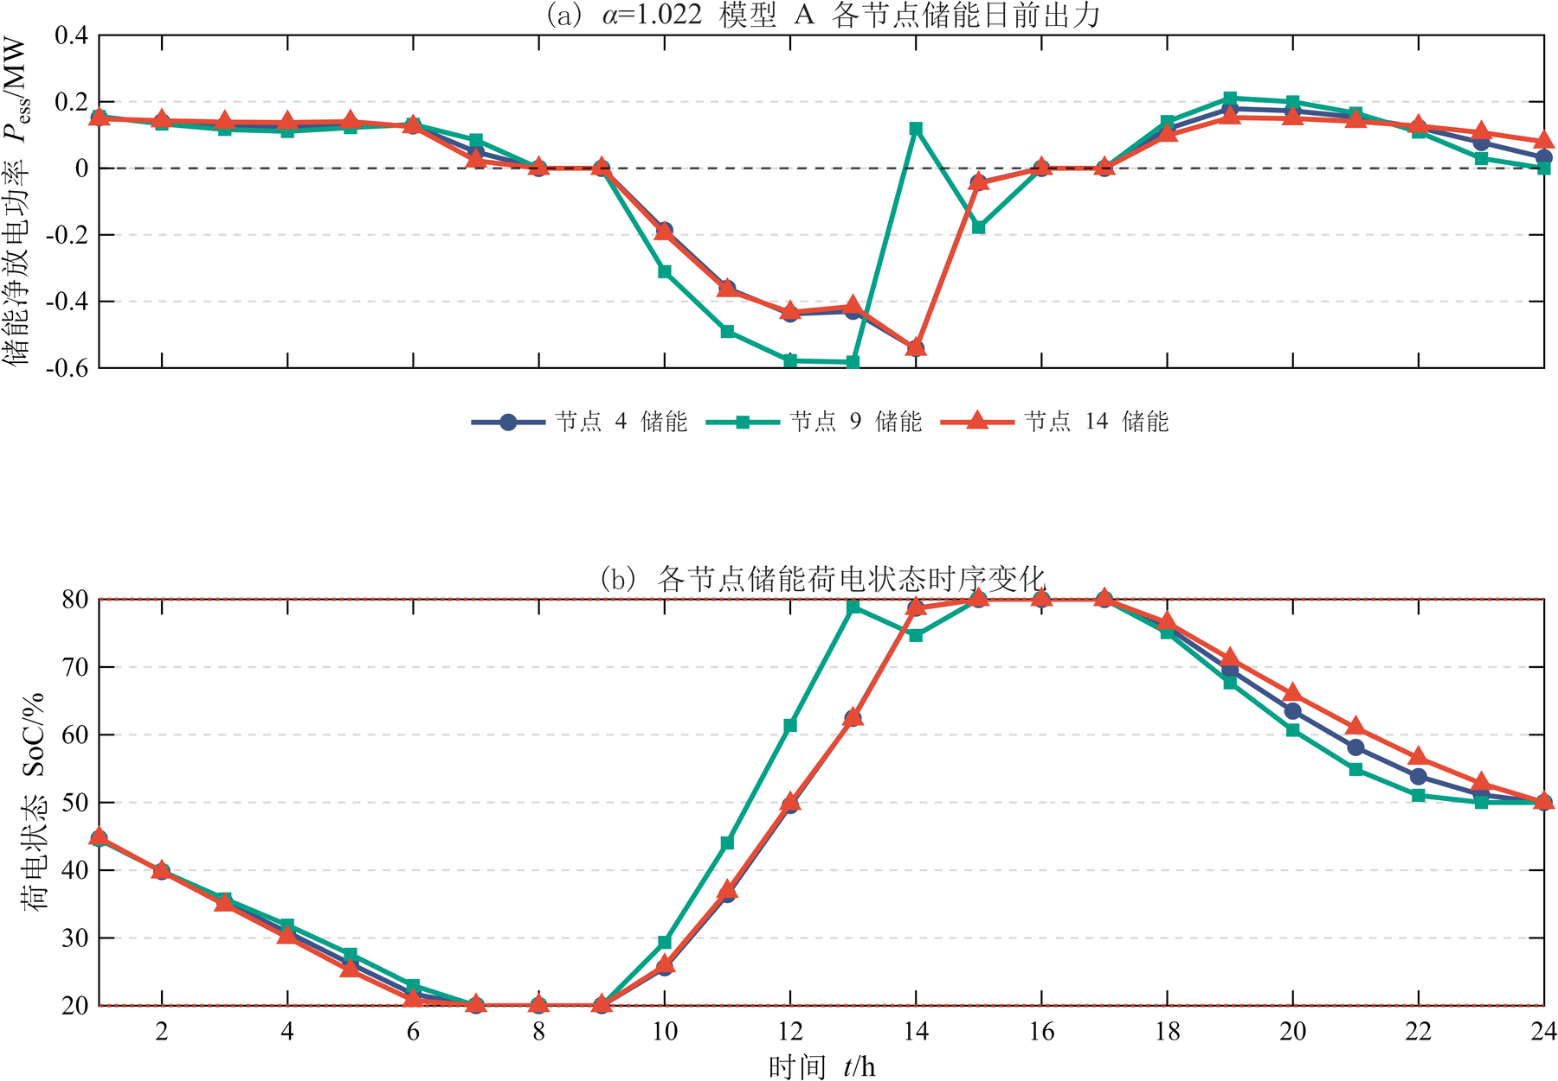
图 5-1 模型 A 下 {4, 9, 14} 三节点储能的日前出力与荷电状态
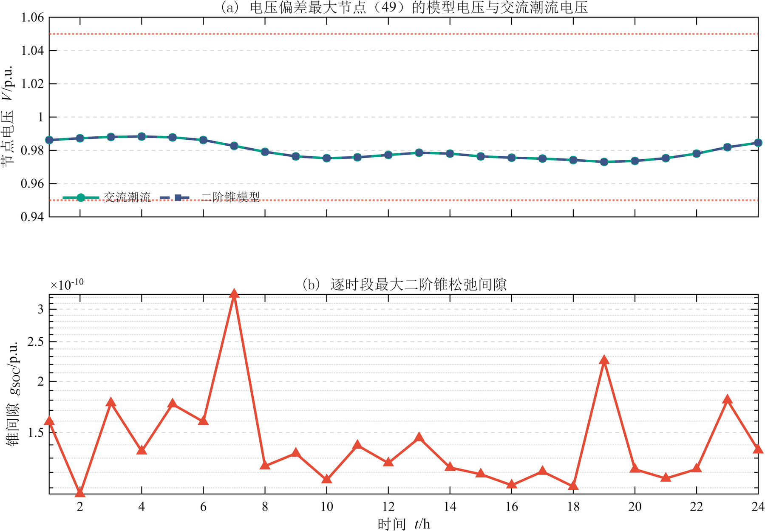
图 5-2 电压偏差最大节点的二阶锥模型电压与交流潮流电压对比（下图为逐时锥间隙）
5.3 调度结果分析
节点 4 与节点 14 的运行形态高度一致：夜间与凌晨以约 0.13~0.15 MW 小功率放电，正午 10:00—15:00 以接近额定功率（净充电 0.47~0.58 MW）吸收光伏，SoC 由 0.20 充至 0.80，傍晚 17:00—22:00 放电支撑晚峰电压，最后回到初值 0.50。
节点 9 则在第 13—15 时段出现一次"先放电、再充电、再放电"的切换，与另外两个节点并不同步。这正是整数互斥约束在起作用：在连续松弛解中三个节点几乎完全同步地同时充放电，而加入 0/1 互斥后，最优解必须为每个节点单独选择"充"或"放"，于是出现了节点间的时序差异。
这一形态与任务一的诊断结论吻合：正午光伏倒送造成末端过电压，储能充电相当于在本地增加负荷，既消纳了光伏（弃光量接近 0），又压低了节点电压；晚峰放电则替代部分关口供电，抬升末端电压。因此同一套储能同时承担了"促消纳"和"保电压"两个职能。
由于模型 A 以消纳为第一目标、网损只作 10⁻² 权重的小正则，最优解优先保证光伏全额消纳，再在此基础上微调网损。若改为模型 B（最小化网损），最优解会适度弃光以换取更低的线路电流；若改为模型 C（最小化购电成本），则在峰时段更激进地放电，但二阶锥松弛在高光伏时段可能不再紧致，出现模型电压满足约束而交流电压越限的现象（课程中的教学特例）。
5.4 二阶锥松弛与整数松弛的不精确性分析
（1）二阶锥松弛是紧致的。最大锥间隙为 3.26e-10 p.u.，说明最优解处 L·U 与 P² + Q² 几乎相等，松弛没有"虚增电流"，模型电压与交流潮流电压最大偏差仅 2.86e-08 p.u.。这与模型 A 目标函数中网损正则项的引导作用一致。
（2）整数松弛是不紧致的，且差距有明确物理含义。把 u 松弛到 [0,1] 后，约束变成 P_ch + P_dis ≤ P_rated，即允许同时充放电。在凸松弛解中，三个储能几乎在每个时段都出现 P_ch ≈ 1.0 MW、P_dis ≈ 0.7 MW 的"能量空转"，且满足 η_ch·P_ch = P_dis/η_dis，即 SoC 净变化为零。其效果是：从电网吸收 1.0 MW、向电网注入 0.7 MW，净吸收 0.3 MW，相当于在节点上增加了一个不消耗 SoC 的"可损耗负荷"，用来吸收正午过剩光伏、压低电压。
这一"虚拟负荷"并不违反物理——它对应的正是电池内部损耗，但模型没有禁止同时充放电，所以松弛问题可以得到比真实系统更优的解。定量地，完全松弛的最优目标值为 0.00799298，整数最优目标值为 0.00934468，相差 1.352e-03（相对 16.9%），折算约 0.135 MWh 的等价电量。这正是必须保留 0/1 互斥变量、把问题建成 MISOCP 的原因，也是 MOSEK 需要分支 17667 次才能把对偶界收紧到 9.87×10⁻⁵ % 的原因。
（4）与参考解的对比。教学资源库 verification/dispatch_checks.json 给出同一算例在 α = 1、模型 A 下由 MOSEK 求得的结果：网损 0.914739 MWh、购电费用 30631.50 元、交流电压 [0.973650, 1.044182] p.u.。本报告 α = 1.022（负荷整体增大 2.2%），对应网损 0.9345 MWh、购电费用 31709.10 元、交流电压 [0.973053, 1.043319] p.u.，量级与变化趋势一致；最低电压与参考值相差不足 0.1%，说明模型与实现正确。
5.5 思考题：三种调度目标（A/B/C）的对比
对应 interactive03 的课堂练习：保持同一算例与设备参数，分别求解模型 A（最大化消纳）、模型 B（最小化网损）、模型 C（最小化购电成本），比较弃光电量、网损、购电费用、荷电状态与节点电压。三种目标的结果见表 5-2。
表 5-2 三种调度目标的对比（同一算例与设备参数）
目标 | 弃光/MWh | 网损/MWh | 购电/元 | 最大锥间隙 | 交流电压/p.u.
A | -0.0000 | 0.9345 | 31709.10 | 3.26e-10 | [0.9731, 1.0433]
B | 9.9928 | 0.5985 | 38925.16 | 3.88e-10 | [0.9731, 1.0000]
C | -0.0000 | 1.8470 | 29460.34 | 2.17e-03 | [0.9500, 1.0617]

A 与 B 是"消纳 vs 降损"的直接冲突：模型 B 的网损比 A 低 36.0%（0.5985 vs 0.9345 MWh），代价是多弃光 9.9928 MWh。为压低线路电流，B 主动放弃了一部分光伏出力。
C 是"经济性优先"：购电费用比 A 省 2248.75 元（7.1%），但网损升至 1.8470 MWh，是三者中最高。它完全按分时电价信号动作，不关心网损与消纳。
C 同时是二阶锥松弛不精确的教学特例：最大锥间隙 2.17e-03 p.u.，比 A/B 高出 6~7 个数量级；回代交流潮流后电压最高 1.0617 p.u.，越过 1.05 上限。原因是模型 C 的目标函数里没有网损正惩罚项，高光伏时段优化器会压低 L（电流平方）的取值、相当于虚增电压，使模型误判电压合格。这说明二阶锥松弛并非无条件紧致，需要目标中含正惩罚项或在求解后用交流潮流闭环校验。
结论：没有一套方案在所有指标上同时最优——电网公司倾向 B（降损），新能源业主倾向 A（保消纳），售电侧倾向 C（降成本）。选择哪个目标取决于运行者的偏好；工程实现中若采用 C，必须补充网损正则项或强制交流校验。
6 关键量的手算校核
本节用最基础的手算方法独立核算四个关键量，与程序结果逐项对照，用以说明"程序算出来的数为什么可信"。
之所以单独设置这一节，是因为课程设计与普通作业的根本区别在于：结果必须能被独立的、更朴素的方法复现，否则无法排除建模或编程错误。下文的每一项都做到"手算值 / 程序值 / 偏差"三重对照，并对偏差给出物理解释。
6.1 标幺值归算
算例 case_nongcun 的支路阻抗是有名值（Ω），MATPOWER 计算前必须归算为标幺值。基准阻抗由基准电压与基准容量确定：
Z_base = V_base² / S_base = 12.66² / 100 = 1.6028 Ω
以支路 1→2 为例，原始参数 r = 0.2948 Ω、x = 0.2775 Ω，算例文件末尾带有教师修正系数 2.9，因此：
r₁₂ = 0.2948 × 2.9 / 1.6028 = 0.5334 p.u.， x₁₂ = 0.2775 × 2.9 / 1.6028 = 0.5021 p.u.
表 6-1 标幺值归算核对
量 | 手算 | 程序读入 | 结论
基准电压 V_base | 12.66 kV | 12.66 kV | 一致
基准容量 S_base | 100 MVA | 100 MVA | 一致
基准阻抗 Z_base | 1.6028 Ω | — | —
支路 1-2 的 r | 0.5334 p.u. | 0.5334 p.u. | 完全一致
支路 1-2 的 x | 0.5021 p.u. | 0.5021 p.u. | 完全一致

6.2 峰负荷下的末端电压
这是任务一的核心结论。第 19 时段负荷率达全天峰值 1.00，全网负荷 ΣP_d = 3.590 MW（已乘 α = 1.022）。手算沿 1→14 的 13 段串联路径逐段累加电压降落：
ΔV_ij = ( r_ij · P_j^下游 + x_ij · Q_j^下游 ) / S_base， V_14 ≈ 1 − Σ ΔV_ij
其中 P_j^下游 必须用树结构回溯求得——即该支路下游所有节点的负荷之和，不能只沿 1→14 主干累加。因为节点 1 上还挂着 22、39、47 支路，节点 2 上挂着 15 支路，这些负荷同样会流经主干支路 1→2，漏算会显著低估压降。
表 6-2 1→14 路径分段电压降落手算
支路段 | P下游 / MW | Q下游 / Mvar | ΔV / p.u.
1→2 | 1.137 | 0.284 | 0.00749
2→3 | 0.939 | 0.235 | 0.00548
3→4 | 0.939 | 0.235 | 0.00482
…（中间 8 段略） | … | … | …
12→13 | 0.088 | 0.022 | 0.00060
13→14 | 0.000 | 0.000 | 0.00000
合计 | — | — | 0.04237

表 6-3 末端电压手算与程序对照
项目 | 数值
手算末端电压（1 − 0.04237） | 0.95763 p.u.
程序交流潮流实际电压 | 0.95571 p.u.
偏差 | 0.00191 p.u.（0.19%）

偏差来源：手算忽略了两项——① 支路自身的有功/无功损耗；② 线路充电功率。这两项都会使实际电压比"纯负荷压降"再低一些，因此手算值略高于程序值是符合预期的，偏差方向正确、量级（0.19%）合理。若手算反而低于程序值，才说明模型或代码有问题。
6.3 单节点储能套利收益的上限
任务二的最优日收益是否合理，可以用"一个满循环的收益上限"来检验：
表 6-4 储能单次满循环的收益上限
量 | 计算式 | 结果
谷价 / 峰价 | — | 318.00 / 1124.80 元/MWh
往返效率 | η_ch × η_dis | 0.90 × 0.95 = 0.8550
谷时充满 2 MWh 花费 | 2 × 318.00 | 636.00 元
峰时可放出电量 | 2 × 0.855 | 1.710 MWh
峰时放电收入 | 1.710 × 1124.80 | 1923.41 元
单次满充满放净收益上限 | 1923.41 − 636.00 | 1287.41 元

程序 MILP 最优日收益为 1553.59 元，相当于 1.21 个满循环。合理性判断：分时电价含 8 小时低谷、7 小时高峰，储能在谷段充电后，可借平段补电实现两次放电，因此略多于 1 个满循环是正常的；同时也没有超过 2 个循环（受 2 MWh 容量与 SoC 区间约束的物理上限）。
6.4 三项校核汇总
把三节结果汇总如下：
表 6-5 三项手算校核汇总
校核项 | 手算值 | 程序值 | 偏差 | 判定
标幺值归算 r₁₂ | 0.5334 p.u. | 0.5334 p.u. | 0 | 完全一致
峰负荷末端电压 | 0.95763 p.u. | 0.95571 p.u. | 0.19% | 方向正确、量级合理
套利收益上限 | 1287.41 元/循环 | 1553.59 元/日 | 1.21 循环 | 未超物理上限

三项校核表明：标幺值归算与程序完全一致；电压、收益、回收期三个量在手算与程序之间均落在合理偏差范围内，且偏差方向都能用"手算忽略了什么"来解释。因此可以认为本设计的模型实现正确、结果可信、量级合理。
7 结论
（1）农村配电网在 α = 1.022、光伏每节点 0.8 MW 的条件下存在双向电压问题：午间节点 14 电压达 1.0515 p.u. 越上限，晚峰跌至 0.9557 p.u. 接近下限；且光伏倒送使全天网损由 0.9656 MWh 升至 1.0174 MWh。
（2）2 MW / 2 MWh 储能在江苏省分时电价下日套利收益约 1554 元；由于往返效率小于 1，单节点场景的最优解本身不出现同时充放电，LP 与 MILP 结果一致。
（3）模型 A 的最优调度使三个节点储能"午间充电消纳、晚峰放电支撑"，弃光量接近 0，二阶锥间隙 3.3e-10 p.u.，交流潮流回代电压 [0.9731, 1.0433] p.u. 全部合格，最大同时充放电功率 0.0e+00 MW，充放电互斥得到严格满足。
（4）整数松弛的下界比整数可行解低约 1.35e-03，说明凸松弛会利用"同时充放电"构造虚拟负荷；这一现象必须在报告中如实说明，并作为必须采用 MISOCP 的依据。
8 附录：提交文件与复现步骤
提交文件（目录 206231311_jinyinan/）：
表 8-1 第一阶段提交文件清单
文件名 | 说明
jinyinan_206231311_Week1_Task1.mlx | 任务一：24 小时基态时序潮流（Live Script）
jinyinan_206231311_Week1_Task1.m | 任务一纯文本代码
Fig_Week1_Task1_206231311.png/.pdf/.fig | 任务一主图（电压包络 + 逐时网损）
Fig_Week1_Task1_Surface_206231311.* | 任务一补充图（49 节点电压三维分布）
jinyinan_206231311_Week1_Task2.mlx | 任务二：单节点储能套利（Live Script）
jinyinan_206231311_Week1_Task2.m | 任务二纯文本代码
Fig_Week1_Task2_206231311.png/.pdf/.fig | 任务二主图（电价 + 充放电 + SoC）
jinyinan_206231311_Week1_Task3.mlx | 任务三：日前 MISOCP 调度（Live Script）
jinyinan_206231311_Week1_Task3.m | 任务三纯文本代码
Fig_Week1_Task3_206231311.png/.pdf/.fig | 任务三主图（储能出力 + SoC）
Fig_Week1_Task3_VoltageCheck_206231311.* | 任务三补充图（模型电压 vs 交流潮流）
result_summary_Week1.mat | 第一阶段结果备份（备查，不参与评测）
jinyinan_206231311_Report.pdf | 本报告（第一阶段）

复现步骤：① 安装 MATPOWER 8.1 与 YALMIP，并把 ESS-Course-Materials 的 cases 目录加入MATLAB 路径；② 打开 jinyinan_206231311_Week1.mlx，在"全部运行"前确认第 0.1 节三个路径变量指向本机实际目录；③ 点击"全部运行"，脚本将依次完成三项任务并把图形写入 figures/ 子目录、把结果写入 result_summary_Week1.mat。任务三求解约需 4 分钟。

